TECHNICKÁ DOKUMENTACE

Obecné požadavky

Požadavky na klimatizaci
Klimatizační zařízení bude respektovat požadavky na mikroklimatické podmínky vnitřních prostorů budovy, na nucené větrání a přiváděný vzduch.
Z hlediska požární bezpečnosti staveb projektové řešení respektuje ČSN 73 0802 - Požární bezpečnost staveb - Nevýrobní objekty, ČSN 73 0872 - Ochrana staveb proti šíření požáru vzduchotechnickým za řízením a ČSN 73 0810 Požární bezpečnost staveb – Společná ustanovení.
Vliv stavby na ochranu veřejného zdraví a vliv budoucího provozu stavby na zdraví a životní prostředí: Zařízení musí splňovat požadavky Nařízení vlády č. 272/2011 Sb. o ochraně zdraví před nepříznivými účinky hluku a vibrací.

Hluk
Pro vnitřní prostředí se hygienický limit v hladině maximálního akustického tlaku A stanoví jako hluk šířící se ze zdrojů uvnitř objektu součtem základní hladiny maximálního akustického tlaku A a korekcí přihlížející ke druhu chráněného vnitřního prostoru a denní a noční době dle přílohy č. 2 nařízení 272/2011 Sb.
Pro venkovní prostředí se hygienický limit v hladině maximálního akustického tlaku A stanoví součtem základní hladiny maximálního akustického tlaku A a korekcí přihlížející ke druhu chráněného prostoru a denní a noční době podle přílohy č. 3 nařízení 272/2011 Sb.

Přehled souvisejících prací:

CHL - KOMPLETACE
Zkušební provoz, zaškolení obsluhy, předání dokumentace
Zjednodušené zakreslení vedení a umístění jednotek.
Zkouška těsnosti chladiva - dodavatel je povinen provést kontrolu těsnosti před předáním do provozu

STAVEBNÍ PŘÍPOMOCE
Začištění prostupů, oprava omítek a obkladů Malířské nátěry

ELEKTRO
Připojení venkovních a vnitřních jednotek na rozvaděč elektro umístěný.
Uzemnění venkovní jednotky
Revize zařízení

Ochrana před účinky hluku a vibrací
Splnění hygienických limitů je dosaženo protihlukovými opatřeními:
- volba takových ventilátorů a jednotek, jejichž konstrukční řešení a provozní režimy minimalizují akustický výkon do připojených potrubí i do okolí.
- venkovní jednotka bude uložena na silentblocích nebo pryžových pásech proti přenosu vibrací do stavby.

Montáž zařízení, bezpečnost práce
Montáž klimatizace bude prováděna odbornou specializovanou firmou s vyučenými pracovníky, zaškolenými rovněž v předpisech o bezpečnosti práce. V průběhu montážních prací budou dodržovány obvyklé montážní postupy a montážní předpisy výrobců jednotlivých zařízení. Po provozních zkouškách provede dodavatel průkazné zaškolení obsluhy o provozu, obsluze a údržbě zařízení. Přejímací řízení může proběhnout až po kompletním dokončení plně provozuschopných zařízení, včetně instalací navazujících profesí.

Obsluha a provoz klimatizačních zařízení
Obsluha vzduchotechnických a klimatizačních zařízení spočívá v ovládání a kontrole chodu jednotlivých zařízení a v kontrole dosahovaných parametrů a stavu zařízení. Klimatizační zařízení bude udržováno v řádném technickém stavu, což zajistí pravidelné čtvrtletní prohlídky (profylaxe) odbornou firmou.

Upřesnění instalace v daných lokalitách
Zadavatel umožní prohlídku místa instalace v průběhu výběrového řízení před termínem podání nabídek.

Serverovna v budově B, místnost č. 221, Ředitelství státního podniku,
Víta Nejedlého 951/8, 500 03 Hradec Králové

Stávající zařízení
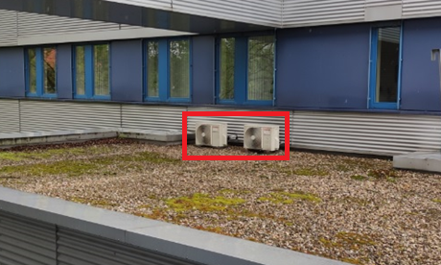
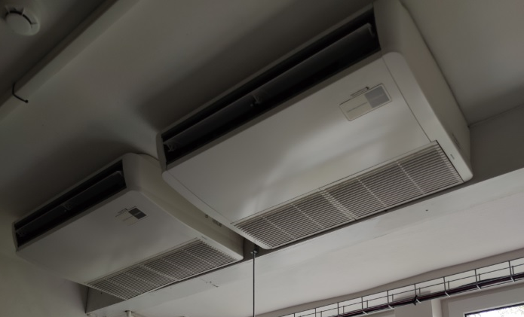
V místnosti č. 221 je instalováno chladící zařízení, které bude demontováno.

Navrhované technické řešení
K chlazení serverovny je navržen splitový systém.
Do klimatizovaných místností se osadí nové podstropní jednotky. Vnitřní jednotky budou ovládány kabelovým ovladačem.
Kondenzační jednotky budou osazeny na ploché střeše budovy.
Propojovací potrubí chladícího okruhu z Cu trubek s tepelnou izolací, komunikačním kabelem bude vedeno nové.
Vnitřní jednotky budou odvodněny za použití stávajícího odpadního potrubí
Klimatizační zařízení se budou provozovat celoročně v režimu chlazení.

TECHNICKÉ PARAMETRY:
Komplet klimatizačního systému s dvěmi venkovními jednotkami a dvěmi vnitřními podstropními jednotkami, které mají stejné nebo lepší parametry nežli uvedené v příloze č. 1 smlouvy – Technická specifikace – Typ_1.

ZAKRESLENÍ JEDNOTEK V PŮDORYSNÉM PLÁNU
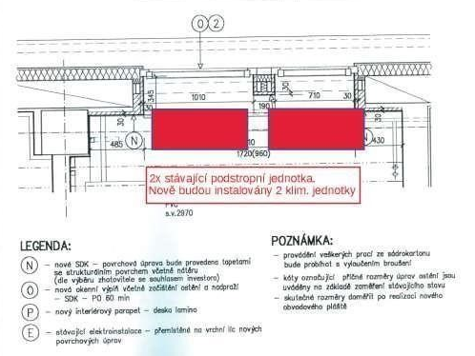

Serverovna na závodě Roudnice nad Labem, Nábřežní 311, 413 01 Roudnice nad Labem

Stávající zařízení

V serverovně jsou instalovány dvě klimatizační nástěnné jednotky. Obě zařízení budou demontována. 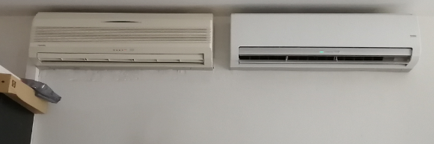

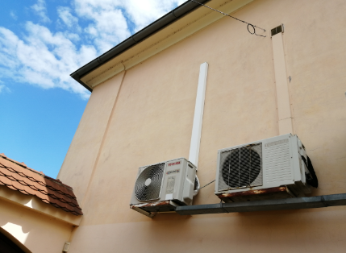

Navrhované technické řešení
K chlazení serverovny je navržen splitový systém.
Do klimatizovaných místností se osadí nástěnná jednotka. Vnitřní jednotka bude ovládána kabelovým ovladačem. Kondenzační jednotka bude osazena na konzoli z boku budovy. Propojovací potrubí chladícího okruhu z Cu trubek s tepelnou izolací, komunikačním kabelem bude vedeno nové.
Vnitřní jednotka bude odvodněna za použití stávajícího odpadního potrubí
Klimatizační zařízení se bude provozovat celoročně v režimu chlazení.

TECHNICKÉ PARAMETRY:
Komplet klimatizačního systému s jednou venkovní a jednou vnitřní nástěnnou jednotkou, které mají stejné nebo lepší parametry nežli uvedené v příloze č. 1 smlouvy – Technická specifikace - Typ_2

Serverovna laboratoře Ústí nad Labem, Pražská 49/35, 400 01 Ústí nad Labem

Stávající zařízení
V serverovně je instalována jedna klimatizační nástěnná jednotka. Bude provedena demontáž stávající jednotky.

Navrhované technické řešení
K chlazení serverovny je navržen splitový systém.
Do klimatizované místností se osadí nástěnná jednotka. Vnitřní jednotka bude ovládána kabelovým ovladačem. Kondenzační jednotka, bude osazena na konzoli z boku budovy. Propojovací potrubí chladícího okruhu z Cu trubek s tepelnou izolací, komunikačním kabelem bude vedeno nové.
Vnitřní jednotka bude odvodněna za použití stávajícího odpadního potrubí
Klimatizační zařízení se budou provozovat celoročně v režimu chlazení.

TECHNICKÉ PARAMETRY:
Komplet klimatizačního systému s jednou venkovní a jednou vnitřní nástěnnou jednotkou, které mají stejné nebo lepší parametry nežli uvedené v příloze č. 1 smlouvy – Technická specifikace – Typ_3

ZAKRESLENÍ JEDNOTEK V PŮDORYSNÉM PLÁNU
